ZZ
薪酬设计方案

北大纵横管理咨询公司
二零零一年九月
目 录
第一章 总则 1
第二章 薪酬体系 1
第三章 薪酬结构 2
第四章 等级工资 3
第五章 年薪制 4
第六章 等级工资制 5
第七章 提成工资制 7
第八章 工资调整 7
第九章 工资特区 8
第十章 其他 9
第十一章 附则 10
附件一 岗位等级分布图 11
附件二 工资试算表 12

第一章 总则
- 适用范围
本方案适用于北京ZZ房地产开发有限公司（以下简称公司）全体员工。
- 目的
制定本方案的目的在于使员工能够与公司一同分享公司发展所带来的收益，把短期收益、中期收益与长期收益有效结合起来。
- 原则
薪酬作为分配价值形式之一，遵循按劳分配、效率优先、兼顾公平及可持续发展的原则。
- 依据
薪酬分配的依据是：贡献、能力和责任。
- 总体水平
公司根据当期经济效益及可持续发展状况决定工资水平。

第二章 薪酬体系
- 公司员工分成6个职系，分别为管理职系、技术职系、财会职系、行政事务职系、销售/营销职系和工勤职系。针对这6个职系，薪酬体系分别采取三种不同类别：与企业年度经营业绩相关的年薪制；与年度绩效、季度绩效相关的等级工资制；与销售业绩相关的提成工资制。
- 享受年薪制的员工，其工作特征是以年度为周期对经营工作业绩进行评估并发放相应的薪酬。这部分员工包括管理职系中的总经理和党委书记。
- 实行等级工资制的员工是公司内从事例行工作且非销售业务的员工，包括管理职系中的各副总、总师、部长、主任和技术职系、财会职系、行政事务职系与工勤职系的员工。
- 实行提成工资制的员工是公司内管理职系中的销售中心副主任（主管营销策划）和销售/营销职系的员工。
- 特聘人员的薪酬参见工资特区的有关规定。
- 离退休人员的薪酬参见公司相关规定。

第三章 薪酬结构
- 公司员工收入包括以下几个组成部分：
  - 固定工资，包括基本工资、工龄工资、等级工资；
  - 浮动工资，包括绩效工资、年底奖金、销售提成；
  - 附加工资，包括一般福利、四项统筹以及企业为员工代交的个人收入所得税。
- 固定工资
  - 固定工资 = 基本工资 + 工龄工资 + 等级工资
  - 基本工资：每月600元，是为了保证每一位员工最低生活要求而设立的保底工资。
  - 工龄工资：体现了员工的工作经验和服务年限对于企业的贡献，在ZZ集团内部的工龄工资为5元/年，ZZ集团外的工龄为2元/年。ZZ集团内部工龄自参与组建ZZ集团的单位起开始计算。
  - 等级工资：按照岗位评价的结果确定，体现了岗位的内在价值和员工技能因素。
- 浮动工资
  - 浮动工资包括绩效工资、年底奖金与销售提成几种形式。
  - 绩效工资与每季度的考核结果挂钩，体现员工在当前岗位和现有技能水平上通过自身努力为公司实现的价值。绩效工资按季度计算，下一季度分摊到3个月支付。
  - 年底奖金与年度考核结果和公司年度经营情况挂钩，是在公司整体经营效益的基础上对员工的一种激励。年底奖金下年初支付。
  - 销售提成专门针对与销售工作直接相关的人员，体现销售人员的业绩与能力，具体数额按照销售收入一定比例来确定，计算办法参见公司有关规定。
- 附加工资
  - 附加工资 = 餐费 + 一般福利 + 四项统筹 + 个人所得税
  - 附加工资是公司正式在册员工所能享受到一种福利待遇。
  - 餐费是公司为每一位员工发放的一种就餐补贴。每月300元，计入当月工资。
  - 一般福利是指员工在各个重大节日期间获得的公司为其发放的过节费和其他实物形式的收入。
  - 四项统筹包括住房基金、医疗保险、养老保险和失业保险。企业与员工各承担一部分。具体数额参见国家有关规定和企业相关政策。
  - 个人所得税，在预定范围内由公司承担，超出范围的由员工个人承担。

第四章 等级工资
- 等级工资是整个工资体系的基础，从员工的岗位价值和技能因素方面体现了员工的贡献。员工的等级工资主要取决于当前的岗位性质。在工作分析与职位评价的基础上，以评估的结果作为分配依据，根据工作分析与职位评价确定薪点，同时采取一岗多薪，按技能分档的方式确定工资等级。
- 等级工资的用途
等级工资是确定员工收入中其他部分的基础，作为以下项目的计算基数：
  - 绩效工资的计算基数；
  - 年底奖金的计算基数；
  - 加班费的计算基数；
  - 事病假工资计算基数；
  - 外派受训人员工资计算基数；
  - 其他基数。
- 确定等级工资的原则
  - 以岗定薪，薪随岗变，实现薪酬与岗位价值挂钩；
  - 以岗位价值为主、技能因素为辅，岗位与技能相结合；
  - 针对不同的职系设置晋级通道，鼓励不同专业人员专精所长；
  - 参考企业实际的收入状况厘定薪酬水平，实现平稳过渡。
- 工资等级的确定
  - 工资分级列等。根据岗位评价的结果形成《岗位等级分布图》，把各岗位分级列等。按照岗位评价的结果，在最低分130分和最高分1100分之间共划分出29级。其中640分以下每隔30分为一级；640分以上每隔40分为一级。
  - 确定初始等级。按照岗位评价的分数将各个岗位对应到相应职系、相应等级。
  - 按职称调整。根据聘任职称将员工对应到相应职称系列的相应等级。
  - 管理职系、销售营销职系与工勤职系的员工不考虑职称因素，根据在岗时间来确定相应等级。
具体参见附件1：《岗位等级分布图》
- 等级工资的计算方法
  - 等级工资 = 点值 * 工资薪点
  - 工资薪点：取各级别的中值分数作为该级别的工资薪点。
  - 点值：点值需要根据工资的整体工资水平来确定，而且可以根据公司的经营效益随时进行调整。目前暂定为5元/点。

第五章 年薪制
- 年薪制的适用范围
年薪制适用于总经理和党委书记。
- 年薪制的工资结构
年薪制收入 = 月收入 + 年底年薪补足 + 年底奖金 + 附加工资
其中，月收入 = 基本工资 + 等级工资 + 工龄工资
- 年薪总额按照经营者与上级公司签订的经营业绩合同确定。根据企业经营情况，按照不同的比例发放。具体参见《北京ZZ集团企业经营者年薪制试行办法》。
- 年薪制收入的支付
总收入中，月收入部分，根据岗位定级结果确定，按月计算。扣除月收入的剩余部分，年底根据效益计算，下年初发放。

第六章 等级工资制
- 等级工资制的适用范围
等级工资制包括两种形式：一种针对管理职系中的高层管理者，这种形式的薪酬不含绩效工资；另一种针对管理职系中的中层管理者和技术、财会、行政事务、工勤职系的一般员工，这种形式的薪酬含绩效工资。
- 等级工资制的工资结构
等级工资制收入 = 固定工资 + 绩效工资（高层管理者无此项） + 年底奖金 + 附加工资
- 绩效工资
绩效工资与员工每季度的工作努力程度、工作结果相关，反映了员工在当前的岗位与技能水平上的绩效产出。绩效工资按季度计算，下一季度分3个月发放。具体计算办法如下：
季度绩效工资 = 等级工资 * 季度考核系数
分摊后：月绩效工资 = 季度绩效工资 * 0.33
其中，季度考核系数定义如下：
考核结果 | 优 | 良 | 中 | 基本合格 | 不合格
季度考核系数 | 1．3 | 1．1 | 1 | 0．8 | 0．4
- 年底奖金上报方案的确定
年底奖金是公司根据当年效益情况在年底对员工的集中奖励，奖励依据是个人年底考核系数与公司效益情况。上报方案中奖金总额由个人奖金累计到部门，然后从部门累计到全公司。分公司在发放年底奖金时视同部门处理。
  - 针对管理职系中的高层管理者的计算方法
年底奖金 = 12 * 等级工资 * 年度考核系数 * 管理系数
  - 针对管理职系中的中层管理者和一般员工的计算方法
年底奖金 = 4 * 等级工资 * 年度考核系数（或管理系数）* 部门考核系数
其中，中层管理者年底奖金按照管理系数计算，一般员工年底奖金按照年度考核系数计算。
  - 年度考核系数
考核结果 | 优 | 良 | 中 | 基本合格 | 不合格
年度考核系数 | 1．3 | 1．1 | 1 | 0．8 | 0．4
  - 管理系数
其目的是为了在年底奖金分配中充分体现管理者的责任风险。各类人员管理系数的数值见下表，其中，中层管理人员的管理系数依据年度考核系数的不同而分为5档：
类别 | 管理系数
高层管理人员（含分公司经理） | 2
技术、财会、行政事务、工勤职系一般员工 | 1

类别 | 管理系数
类别 | 优 | 良 | 中 | 基本合格 | 不合格
中层管理人员（含分公司副经理） | 1．5 | 1．2 | 1 | 0．8 | 0．4
  - 部门考核系数
考核结果 | 优 | 良 | 中 | 基本合格 | 不合格
部门考核系数 | 1．3 | 1．1 | 1 | 0．8 | 0．4

- 年底奖金实际发生额的确定
年底奖金的实际发生额由公司整体效益确定。由公司年底奖金总额分解到部门，然后由部门分解到个人。
  - 针对管理职系中的高层管理者的计算方法
年底奖金 = 12 * 等级工资 * 年度考核系数 * 管理系数 * 调整系数
  - 个人年底奖金实际发生额的计算方法
年底奖金 = 4 * 等级工资 * 年度考核系数（或管理系数）* 部门考核系数 * 调整系数
其中，中层管理者年底奖金按照管理系数计算，一般员工年底奖金按照年度考核系数计算。
  - 调整系数
调整系数的大小取决于公司效益情况，其数值根据年底公司奖金总额与公司上报董事会的奖金方案的比例确定。
调整系数=公司年底奖金实际发生总额 / 年底奖金上报方案总额

第七章 提成工资制
- 提成工资制适用范围
提成工资制适用于管理职系中的销售中心副主任（主管销售策划）和销售/营销职系的员工。
- 提成工资制的工资结构
提成工资制收入 = 月收入 + 销售提成 + 附加工资
其中，月收入 = 基本工资 + 工龄工资 + 等级工资 * 发放系数
- 提成工资制中发放系数与提成办法参见公司有关规定。

第八章 工资调整
- 公司工资调整原则是整体调整与个别调整结合。
- 公司工资整体调整形式是改变薪点点值，调整周期与调整幅度根据公司效益与公司发展情况决定。
- 个别调整根据员工个人年底考核结果和职称、岗位变动决定。
  - 根据考核结果调整。连续两年内考核结果累计一“优”一“良”或以上者，以及连续三年考核结果为“良”者，工资等级在本职系本职称系列内晋升一级。当年考核结果为“不合格”或连续两年考核结果为“基本合格”的员工工资等级下调一级，对于连续两年考核结果为“不合格”的员工或连续三年考核结果为“基本合格”的员工进行待岗处理。
  - 职称变动调整。若员工聘任职称发生变动，则员工工资等级变动到当前岗位相应职称系列的工资等级。
  - 岗位变动调整。若员工岗位发生变动，则员工工资等级变动为相应岗位当前职称系列的工资等级。
- 工资等级调整过程中，若调整前工资等级与调整前所在岗位、职称系列对应的初始等级有差距，则该级差保留，在调整后岗位、职称系列对应工资等级的基础上按照该级差相应提高或降低工资等级。
- 工资等级调整过程中，若目前等级已经达到相应岗位、职称系列的最高档次，则工资等级不再变动。

第九章 工资特区
- 设立工资特区的目的
设立工资特区，使工资政策重点向对企业有较大贡献、市场上稀缺的人力资源倾斜，目的是为激励和吸引优秀人才，使企业与外部人才市场接轨，提高企业对关键人才的吸引力，增强公司在人才市场上的竞争力。
- 设立工资特区的原则
  - 谈判原则：特区工资以市场价格为基础，由双方谈判确定；
  - 保密原则：为保障特区员工的顺利工作，对工资特区的人员及其工资严格保密，员工之间禁止相互打探；
  - 限额原则：特区人员数目实行动态管理，依据企业经济效益水平及发展情况限制总数，宁缺毋滥。
- 工资特区人才的选拔
特区人才的选拔以外部招聘为主。其条件为名优院校毕业生、企业人力资源规划中急需或者必需的人才、行业内人才市场竞争激烈的稀缺人才。
- 工资特区人才的淘汰
针对工资特区内的人才，年底根据合同进行年度考核。
有以下情况者自动退出人才特区：
  - 考核总分低于预定标准；
  - 人才供求关系变化，不再是市场稀缺人才。
- 工资特区工资总额不超过公司工资总额的5% 。

第十章 其他
- 聘任职称
确定等级工资采用的是聘任职称。聘任职称的确定以外部职称为主要依据，参考员工个人绩效和学历。对于绩效优异者可以破格聘任，对于表现不佳者降级使用。
- 工作年限
实行本方案对原有工资体系进行调整时，考虑员工工作年限相应调整级别。
  - 取得当前职称5年以上（含5年）者晋升一级，10年以上（含10年）者晋升两级。
  - 在同类管理岗位上任职5年以上（含5年）者晋升一级，10年以上（含10年）者晋升两级。
  - 在管理岗位上的任职年限，自参与组建ZZ集团的单位起开始计算。
  - 若其工资等级已经达到该类岗位最高档次，则不考虑晋升。
  - 本方案正式实施后，不再考虑工作年限对薪酬的影响。
- 试用期工资标准
  - 试用期间专科以下（含专科）毕业生按照同岗位助理（初级）职称等级工资的50%发放，本科毕业生按照同岗位助理（初级）职称等级工资的60%发放，研究生按照同岗位中级职称等级工资的50%发放。
  - 试用期满后到获得正式职称之前本科生以下（含本科生）按照同岗位助理（初级）职称等级工资的80%发放，研究生按照同岗位中级职称80%发放。
- 加班费
根据工作需要必须加班，而且不能安排调休者，公司发放其加班费。每月按21.5个标准工作日计算，计算基数为等级工资。
加班费 = 加班天数 * 等级工资 / 21.5
- 病事假期间工资发放标准
经公司批准请病事假者，根据请假天数在工资中进行相应的扣除。每月按照21.5个标准工作日计算，计算基数为等级工资与绩效工资。
病事假工资扣除=请假天数*（等级工资+绩效工资）/21.5
- 副职代正职的情况，其等级工资按正职岗位的等级下调一级处理。
- 分公司同类岗位人数较多时，可以指定组长级员工。组长级员共的工资等级在该岗位原有工资等级上向上浮动一级。
- 对于待岗员工只发放固定工资中的基本工资与工龄工资部分。
- 对于公司外派培训的员工，每月发放其固定工资和绩效工资。绩效工资考核系数根据外派时间长短决定。
  - 一个月以内，考核系数按照1计算；
  - 三个月以内，考核系数按照0.9计算；
  - 三个月到六个月，考核系数按照0.8计算；
  - 六个月到一年，考核系数按照0.7计算；
  - 一年以上的，考核系数按照0.5计算。
- 公司设立总经理奖励基金，奖励公司绩效表现优异的员工。具体数额由董事会确定。

第十一章 附则
- 本方案由人力资源部负责解释。
- 对于本方案所未规定的事项，则按人力资源管理规定和其他有关规定予以实施。

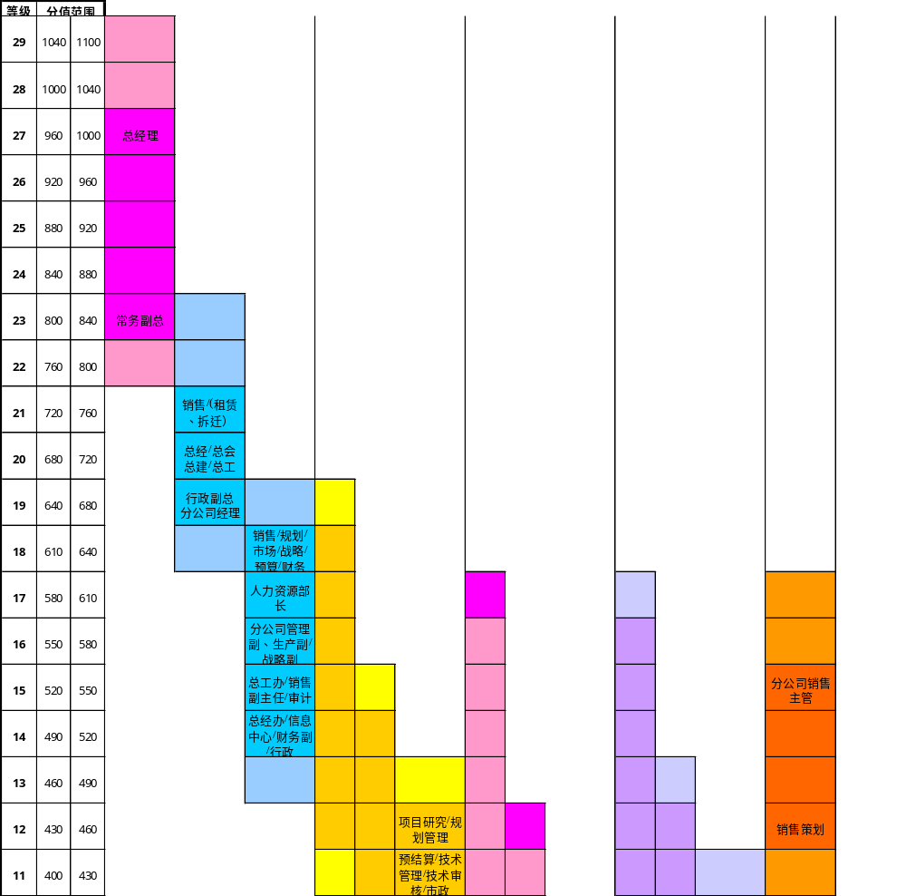
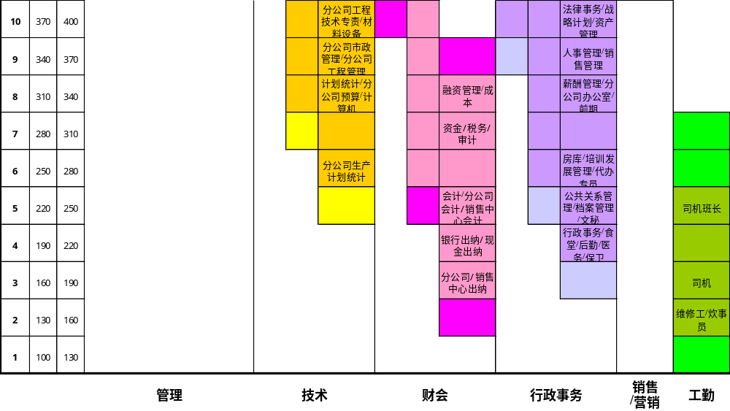
附件一 岗位等级分布图

附件二 工资试算表
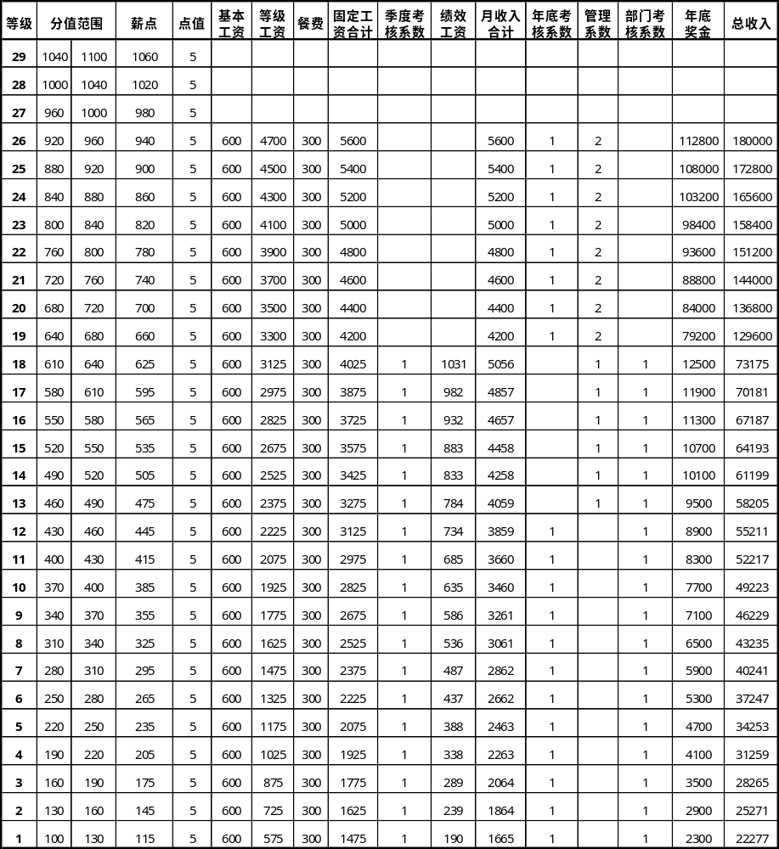
注：
上表中所有考核结果都按照“中”处理，即所有考核系数都为“1”。

